# Activiteitenverslag 2012

### Inleiding

Het jaar heeft in het teken gestaan van een grote sprong voorwaarts in de publiekscommunicatie van het Nexus Instituut. Met het in de lucht brengen van een volledig vernieuwde website, een nieuwsbrief en andere toepassingen van de digitale verworvenheden heeft Nexus de weg gevonden naar een deels nieuw en jong publiek, daarbij het vertrouwde Nexus-publiek eveneens op zijn wenken bedienend. Daarnaast is de jongerenvereniging Nexus Connect opgericht, dat specifiek tot doel heeft jongeren nadrukkelijker bij de organisatie te betrekken door speciale ontmoetingen rondom de Nexus-activiteiten te organiseren. Het gemak waarmee de bezoeker van onze website zich nu kan aanmelden voor een van de Nexus-activiteiten, liet zich direct al bij de evenementen van na de zomer gelden: zowel het Nexus-college van Andreas Scholl als de Nexus-conferentie in de Amsterdamse Stadsschouwburg was al uitverkocht toen de echte wervingsactie nog van start moest gaan. Het aantal abonnees was qua aanwas groot, maar ook het aantal opzeggingen, waardoor we netto niet groter zijn geworden. Per najaar 2012 wordt het publiek enkele dagen na een activiteit een bezoekersenquête (digitaal) toegestuurd met een aantal standaardvragen, zoals bijvoorbeeld hoe men aan de informatie is gekomen, hoe tevreden men over de diverse aspecten van de activiteit was en hoe waarschijnlijk het is dat zij ook naar andere activiteiten van het Nexus Instituut zullen komen. Per activiteit wordt een samenvatting van de reacties gegeven. In die geest van schaal- en blikverruiming kan het Nexus Instituut terugkijken op een vol maar zeer geslaagd jaar.

### Nexus-lezing

Op zaterdag 31 maart stroomde de aula van Tilburg University vol met belangstellenden, ook van buiten het vertrouwde Nexus-publiek, die afkwamen op de Nexus-lezing van Philippe de Montebello, getiteld ‘The Academy and the Museum in a Global Age’. In 2008 heeft Philippe de Montebello na 31 jaar afscheid genomen als directeur van The Metropolitan Museum of Art in New York. Met zijn uitgesproken keuze voor de allerhoogste standaarden op artistiek, cultureel en museaal gebied en zijn streven zo veel mogelijk mensen met grote kunst kennis te laten maken, is De Montebello uitgegroeid tot een wereldwijd gerespecteerd icoon van goede smaak, professioneel gezag, eruditie en persoonlijke flair. Die reputatie maakte hij met zijn optreden in Tilburg ten volle waar. In een levendig betoog van meer dan een uur schetste De Montebello de natuurlijke spanning tussen de academische wereld en de wereld van het museum, met talloze voorbeelden uit de praktijk op een groot scherm geprojecteerd. Na afloop was er ruimte voor de Nexus Connectjongeren voor een persoonlijke ontmoeting met De Montebello. De tekst van zijn boeiende voordracht is in *Nexus* 61 gepubliceerd onder de titel ‘Het gulzige oog’. Ter gelegenheid van de Nexus-lezing verscheen er in *de Volkskrant* van 23 maart een uitvoerig interview met Philippe de Montebello.

### Nexus-masterclass

De jaarlijkse Nexus-masterclass heeft zich ontwikkeld tot een traditie die kan rekenen op een groot, eigen publiek van vooral studenten en overige jongeren. Op woensdag 12 september, de dag waarop in ons land Tweede-Kamerverkiezingen werden gehouden, sprak de Amerikaanse hoogleraar E.J. Dionne over ‘Faith in American Politics’. Dionne, die als gezaghebbend politiek commentator verbonden is aan *The Washington Post*, liet de goedgevulde aula van Tilburg University meedenken en meediscussiëren over de vraag welke rol, ten goede of ten kwade, nog is weggelegd voor religie in de politieke oordeelsvorming in het algemeen en tijdens de Amerikaanse presidentsverkiezingen van dit jaar in het bijzonder. Zoals ook beoogd met de opzet van de masterclass, liepen de meningen van de veelal jonge deelnemers — waaronder 200 scholieren — uiteen. Dionne slaagde er ruimschoots in de verschillende standpunten te plaatsen in een breed, historisch kader, dat in belang de grenzen van de Verenigde Staten ver overschreed. Naar Dionnes *boek Souled Out: Reclaiming Faith and Politics After the Religious Right* was ook na afloop van de masterclass veel vraag bij het toegestroomde publiek. Voorafgaand aan de Nexus-masterclass 2012 ging jongerenvereniging Nexus Connect in discussie met Kirsten Verdel (1978), bestuurskundige, politica en publiciste. Verdel was tijdens de Amerikaanse presidentsverkiezingen van 2008 als enige buitenlander werkzaam op het landelijk hoofdkwartier van Barack Obama’s Democratische Partij. Over haar belevenissen schreef zij *Van Rotterdam naar het Witte Huis* (2009). Met Nexus Connect sprak zij over campagnestrategieën in de VS en in Nederland, en over leugens, waarheid en het politieke spel. Het bleek een uitstekende voorbereiding voor de navolgende masterclass. Interviews met E.J. Dionne zijn verschenen in *de Volkskrant* en *Trouw*.

#### Bezoekersenquête

98 Mensen vulden de digitale publieksenquête in. Het merendeel van de mensen (40%) heeft zich naar aanleiding van de nieuwsbrief opgegeven, ruim 26% via de brochure (die naar een selectie van het relatiebestand was gestuurd) en een kleine 25% is via zijn opleiding op de masterclass gewezen. Jongeren waren met 76% oververtegenwoordigd. 45% komt alleen, 10% met familie of een partner en 32% kwam met medestudenten naar Tilburg. 82% is tevreden tot zeer tevreden met het bestellen van kaarten via de website, 71% met de ontvangst voorafgaand aan de masterclass (met koffie) en 88% is te spreken over de bereikbaarheid van Tilburg University. De tevredenheid (tevreden tot zeer tevreden) over de verschillende facetten van de masterclass bleek zeer hoog: zaal 93%, geluid 95%, zicht op podium 85%, betrokkenheid van de zaal 88%, niveau van de masterclass 81% en over de duur van het programma was 81% tevreden tot zeer tevreden. Het belangrijkste aspect vindt men de masterclass zelf en de discussie met het publiek. Een ruime meerderheid van de aanwezigen was op de hoogte van de bijeenkomst met Kirsten Verdel, maar slechts een klein deel nam eraan deel. Op de vraag of men al bekend was met het Nexus Instituut antwoordde twee derde van wel. Voor ruim de helft van de mensen was dit een eerste bezoek aan een Nexus-activiteit. Tenslotte geeft 87% van de respondenten aan dat het waarschijnlijk tot zeer waarschijnlijk is dat zij ook naar het college in oktober of de conferentie in december zullen komen, 78% zegt van plan te zijn naar de masterclass in 2013 te gaan, 15% overweegt een abonnement op *Nexus* en 16% wordt waarschijnlijk lid van Connect.

Enkele reacties van bezoekers in de enquête:

‘Ik vond het zeer knap hoe E.J. Dionne in het zeer losse format dat hij gekozen had toch zoveel structuur wist aan te brengen. En tevens heb ik genoten van de vragen en antwoorden van de studenten. Sommigen waren zeer wel doordacht en mooi geformuleerd.’

Een docent liet weten:

‘Wij vonden het een buitengewoon inspirerende bijeenkomst. Interessant en bemoedigend vooral ook de participatie van veel jonge deelnemers. De muisstille zaal was daar het bewijs voor.’

‘Wat een geweldig onderwerp en wat een begenadigd spreker en communicator. Ik vind het van gezond lef getuigen dat Nexus (op de universiteit van Tilburg) religie prominent aan de orde durft te stellen.’

### Nexus-college

Het Nexus-college kreeg vooraf te maken met enorme belangstelling van het publiek. Het eenmalige optreden dat de countertenor Andreas Scholl, in samenwerking met de Combattimento Consort onder leiding van Jan Willem de Vriend, gaf op 6 oktober in de Kleine Zaal van het Amsterdamse Concertgebouw, was zo snel uitverkocht dat besloten werd de gebruikelijke Nexus-aanmeldbrochure dit keer achterwege te laten. Scholl sprak ‘On Beauty and Truth in Music’ en lardeerde zijn indrukwekkende, gesproken uitleg met gezongen voorbeelden. Hij liet onder meer horen welke mentale en fysieke inspanning gevraagd wordt om authenticiteit in verschillende muziekgenres te bewerkstelligen. Het publiek, van wie een deel voor het eerst in contact kwam met het Nexus Instituut, reageerde bijzonder geestdriftig en ontroerd. Het vaktijdschrift *Klassieke Zaken* besteedde van te voren uitvoerig aandacht aan het als ‘historisch’ bestempelde optreden van de wereldberoemde musicus.

#### Bezoekersenquête

119 Bezoekers reageerden op de elf gestelde vragen. Ruim driekwart kocht hun kaartje via een mail of die nieuwsbrief van het Nexus Instituut. 80% heeft als abonnee, vriend of relatie reeds een band met het Nexus Instituut, 20% heeft een gewone kaart (duurste categorie) aangeschaft. De helft van de respondenten kwam met familie of partner, 20% met vrienden of relaties en 27% kwam alleen. Ruim 87% was tevreden tot zeer tevreden over het bestellen van kaarten via de webwinkel, 80% over de voorontvangst, 97% over de bereikbaarheid van het Concertgebouw, 54% over de informatie bij de Nexus-balie (40% had hier geen mening over) en 30% over de receptie na afloop (54% had geen mening; de drankjes moest men zelf betalen). Ook over het college zelf is men zeer lovend met een percentage van 94% voor de zaal (de kleine zaal van het Concertgebouw), het geluid, zicht en de betrokkenheid van de zaal. Bijna 90% is enthousiast over het niveau van de masterclass en de duur ervan. Niet verrassend is dat 91% al bekend was met het Nexus Instituut, wel dat ruim 30% voor het eerst Nexus bezocht. Een ruime meerderheid van 70% denkt naar de conferentie te komen, 15% overweegt een abonnement op *Nexus*, 2% op Nexus Connect en 7% overweegt Vriend van het Nexus Instituut te worden. 88% Zou graag zien dat we nogmaals een Nexus-college organiseerden. 61% van de respondenten komt uit de regio Amsterdam.

Enkele opmerkingen:

‘[…] vooral de combinatie uitvoerend kunstenaar, muziek en college was zo aantrekkelijk[…],.

‘Ben sinds kort vriend. Kom graag naar de volgende bijeenkomsten. Deze was van hoog niveau: verrassend qua performance, de grote betrokkenheid en het plezier dat Andreas Scholl uitstraalde, de goede inleiding van Rob Riemen, de geweldige entourage.’

### Nexus-conferentie

Voor de Nexus-conferentie, die plaatsvond op zondag 2 december in de Stadsschouwburg in Amsterdam, bleek ruim van te voren de belangstelling al zo groot, dat er een stop op de verkoop van kaarten moest worden ingesteld. Het thema van de conferentie luidde: *How to Change the World?* Een keur aan internationale grootheden trad aan om daarover in levendig debat te gaan: de schrijfster Margaret Atwood, de politicoloog John Gray, diplomaat en politicus Rory Stewart, buitenlandexpert Parag Khanna, filosofe en schrijfster Agnes Heller, psychoanalyticus Daniel Pick, internetexpert Evgeny Morozov, filosoof en schrijver Roger Scruton, reclamegoeroe Rory Sutherland en filosoof Alain Badiou, die de keynote lezing uitsprak en de door ziekte verhinderde filosoof Slavoj Zizek verving. De uitverkochte schouwburgzaal luisterde ademloos naar de felle debatten, die ook goed te volgen waren op een groot projectiescherm boven het hoofd van de sprekers. De deelnemers aan de conferentie hebben hun bijdragen bewerkt tot essays die zullen verschijnen in de eerste aflevering van *Nexus* in 2013. De conferentie werd omlijst door een groot interview met Alain Badiou in *NRC Handelsblad* en een live optreden van John Gray in het tv-programma *Buitenhof*. Het programma vond na de lunch plaats en kende kleinere panels. De hiermee uitgespaarde kosten maakten dit jaar onder meer een extra activiteit mogelijk, te weten het Nexus-college (zie eerder). Wel miste men de tijd om naar de Nexus-balie en boekenstand te gaan en bleek het ook erg druk in de koffiepauze en bij de receptie; hier was enig commentaar op (zie hieronder).

Voor Nexus Connect-leden was het een uur lang mogelijk Rory Stewart te ontmoeten en met hem in discussie te gaan. Deze bijeenkomst vond plaats in het hotel waar de sprekers logeerden en in deze bijzondere ambience werden bijna 30 Connectjongeren ontvangen op de ochtend voorafgaand aan de conferentie. De aanwezigen waren, zoals uit de enquête bleek, zeer tevreden over deze bijeenkomst. Over de ontvangst, de Nexus-balie en de boekenstand was iets minder enthousiasme, omdat de drankbuffetten en balies in de Stadsschouwburg lastiger te bereiken zijn bij een volle zaal. Er is ook voor het eerst een essaywedstrijd georganiseerd voor Connectleden. Hun werd gevraagd over het thema een essay te schrijven dat in *Nexus* 63 (2013) met de andere conferentieteksten zal worden gepubliceerd. De beste vier schrijvers is tevens aangeboden bij het speaker’s dinner aanwezig te zijn. Het diner werd ons aangeboden door Allen & Overy Nederland.

#### Bezoekersenquête

249 Mensen vulden de korte vragenlijst (13 vragen) in, waarvan bijna 2/3 man was en een derde vrouw. Het publiek was opvallend jong met zelfs het hoogste percentage in de categorie 20-30 van 30%. Bijna de helft van de mensen meldt zich aan naar aanleiding van de nieuwsbrief, 21% door een persoonlijke uitnodiging via mail of een Nexusmedewerker en bijna 18% via mond-tot-mond reclame. De helft van de aanwezigen kocht een abonneekaartje, een kwart een jongerenkaart. De meesten komen alleen (31%), met vrienden/relaties of met familie/partner komt 30%. Men is in hoge mate tevreden tot zeer tevreden met: bestellen van kaarten 88,2%; brochure over de conferentie 93,5%, bereikbaarheid 89,1%. Minder enthousiast werd vanwege de moeilijke doorstroming in de gangen gereageerd op de Nexus-balie en boekenstand, waardoor een groot deel van de respondenten die niet eens heeft gezien (41,7% en 32,2%)heeft dan ook geen mening op de vraag naar de kwaliteit van de stands; 45% is tevreden tot zeer tevreden). 60% vond de horeca prima, 15% was ontevreden. De conferentie zelf wordt goed beoordeeld, men was tevreden tot zeer tevreden over: de zaal 88%, geluid 87%, zicht 85%, inleiding door Alain Badiou 81%, eerste paneldebat 78%, tweede paneldebat 77%, de moderator (Rob Riemen) 51%, duur 80% en de lengte van de pauze 87%. Als rapportcijfer geven bijna de helft van de repsondenten deze activiteit een 8 (46%), 19% geeft het zelfs een 9 en twee mensen gaven een 10. 88% Was al bekend met het Nexus Instituut en 29% kwam voor het eerst. Bijna 80% zegt opnieuw naar een Nexus-activiteit te komen, 20% overweegt een abonnement, 4% een lidmaatschap van Connect en bijna 7% denkt Vriend te worden.

Reacties:

‘Liever geen tas, maar een kop koffie/thee bij ontvangst.’

‘Heel goed te zien dat er ook veel meer jongeren bijkomen, uitstekend!’

‘Duur van het programma was goed. Thema’s kwamen niet goed uit de verf, maar ook vanwege de soms verrassende inbreng. En dat was prima, voorspelbare conclusies bleven achterwege.’

‘Beste conferentie tot nu toe. Met name de keuze voor jongere debaters pakte goed uit.’

‘Moest wennen aan de kortere duur, al vond ik het weer zeer geslaagd dit jaar!’

‘Complimenten. Het was weldadig, agendazettend en inspirerend.’

### Nexus 60

Reizen is het tegendeel van op vakantie gaan. Na een echte reis ben je door je ervaringen, die het thuisblijven je nooit kan bieden, een ander mens geworden. Uit dat idee werd ooit de Grand Tour geboren: de reis die een ieder die de Europese beschaving wilde ervaren, moest ondernemen, naar Venetië, Rome, Napels, Athene, Alexandrië... Tegenwoordig zijn deze plaatsen echter overbekend. Aan de auteurs van de zestigste uitgave van *Nexus* werd daarom gevraagd van de gebaande paden af te wijken en te antwoorden op de vraag: waar bevinden zich nu nog de ‘verborgen schatten van het Europees humanisme’? Dat heeft schitterende essays opgeleverd van John Julius Norwich, Eva Hoffman, Adam Zamoyski, Kees Verheul, Philipp Blom, Jan Brokken, Aleksa Djilas, Constantin Floros, Antoni Munné, Luc Devoldere, Andrew Pettegree, Lesley Chamberlain, David Abulafia, Michail Sjisjkin, Horia-Roman Patapievici en Gabriel Josipovici.

### Nexus 61

Wat zijn we kwijtgeraakt in de loop der tijd, wat was ooit belangrijk voor ons, wat was een vanzelfsprekend deel van ons bestaan en is er toch niet meer? Elk essay in *Nexus* 61, die de titel ‘Verloren liefde’ meekreeg, vormt een reflectie op het wezen van verlies, op een afwezigheid die niet meer als afwezigheid wordt ervaren. Het gaat over de verloren liefde voor het boek, de dans, de liefde, het wachten, erotisch genot, Europa, de waardigheid van het woord, het monastieke leven en nog veel meer. Deze aflevering bevat ook de tekst van de Nexus-lezing 2012 door Philippe de Montebello. Acte de présence wordt in *Nexus* 61 gegeven door Fritz J. Raddatz, Stefan Hertmans, Nicholas Mann, Mark Sarvas, Evgeny Morozov, David Gelernter, John Lukacs, Wim Brands, Lila Azam Zanganeh, Roger Scruton, Nicola Lecca, Jeremy Driscoll, Guy Verhofstadt, Peter Stephan Jungk en Philippe de Montebello.

### Nexus 62

Woorden hebben hun betekenis. In dat korte zinnetje schuilt een diepe overtuiging: dat woorden de werkelijkheid niet alleen *beschrijven*, maar ook *maken*. Vooral poëzie bezit de kracht om ons leven te sturen, te veranderen, te vervolmaken, hoe donker de tijden – binnen en buiten – ook zijn. *Nexus* heeft aan meer dan veertig schrijvers, dichters, musici en andere kunstenaars gevraagd uit de wereldliteratuur een gedicht te kiezen dat het leven viert, en die keuze toe te lichten in een paar persoonlijke woorden. Zo ontstond een meertalige bloemlezing waarin melancholie, troost en vitaliteit gemengd worden tot een krachtig levenselixer. De gedichten waren afkomstig van onder anderen van T.S. Eliot, Guillaume Apollinaire, Leo Vroman, Goethe, Tomas Tranströmer, Ida Gerhardt, Robert Browning en Lucebert. De keuze werd gemaakt en toegelicht door Christianne Stotijn, Maarten Steenmeijer, Adriaan van Dis, A.S. Byatt, Yves Bonnefoy, Inge Jens, Oek de Jong, Robert Boyers, Awraham Soetendorp, Leo Vroman, Carine Crutzen, Huub Beurskens, Jana Beranová, Alain Pringels, C.K. Williams, Karim Ameur, H.C. ten Berge, Benno Barnard, Miranda van Kralingen, Piet Gerbrandy, Gabriel Josipovici, Frank Verhallen, Agaath Witteman, László F. Földényi, Rudi Fuchs, Robert Holl, Dário Villanueva, Marleen Rensen, Sigiswald Kuijken, Bert Meerstadt, Susan Wheeler, Bas Savenije, Lenneke Ruiten, Pieter Steinz, Paul Michael Lützeler, Stanislao G. Pugliese, Hilde Keteleer, Edwin Rutten, Leon Wieseltier, Anton Korteweg, Elisa Tamaschke, Félix de Azúa, Jaap Goedegebuure en Rob Riemen.

### In Europa

In meerdere publicaties van het Nexus Instituut — de inleiding bij de Nexus-lezing van George Steiner, het essay ‘Nexus Genesis’ in *Nexus* 50, en de inleiding bij de Nexus-lezing van Ismail Serageldin — is het verhaal verteld hoe het Nexus Instituut voortkomt uit het al eerder opgerichte tijdschrift *Nexus* en hoe dat tijdschrift zijn bestaan te danken heeft aan de vriendschap tussen de oprichter van het tijdschrift en een man die van het laten voortbestaan van de Europese boekencultuur zijn levensmissie had gemaakt: de uitgever, boekhandelaar en bibliofiel Johan Polak.

Het Nexus Instituut heeft als missie om de traditie van het Europees humanisme te bewaren en op een eigentijdse wijze over te dragen en voort te zetten. Vandaar ook de keuze voor het citaat van Marguerite Yourcenar als motto van het instituut: ‘Ieder die het geluk heeft in zekere mate voordeel te trekken uit het culturele erfgoed, was volgens mij verplicht het aan de mensheid door te geven.’

Op grond van deze missie en het feit dat het Nexus Instituut ten diepste geworteld is in de Europese boekencultuur weet het Nexus Instituut zich verplicht om juist ook die boekencultuur te laten voortbestaan in een tijd waarin deze cultuur meer dan ooit bedreigd wordt door ontlezing, digitalisering, maar vooral ook door het feit dat er nauwelijks nog echte boekhandels bestaan. Boekhandels die werkelijk representant zijn van de boekencultuur, die een gidsfunctie vervullen en waar uitsluitend goede boeken worden aangeboden.

In de wetenschap dat 'alleen' een boekhandel te weinig economische basis zou hebben, werd het idee geboren om een plek te scheppen waar de Europese cultuur bij uitstek tot expressie kan komen en het beste van die cultuur gevonden kan worden: ’In Europa’ — de combinatie van een ouderwets koffiehuis, internationale culturele salon en een uniek internationaal gesorteerde kwaliteitsboekhandel waar boeken worden aangeboden vanuit de filosofie 'inzicht door samenhang' . Ook evident was het feit dat er een centraal gelegen gebouw beschikbaar zou moeten worden gesteld, omdat er geen middelen voor handen waren om ook nog de huur of koop van zo een gebouw te realiseren.

B & W van de stad 's-Hertogenbosch bleken over een pand te beschikken en dat beschikbaar te willen stellen voor een zeer gereduceerde huur. Voordat het pand in gebruik zou kunnen worden genomen en In Europa de deuren zou kunnen openen, zouden er talloos veel voorbereidende werkzaamheden moeten worden gerealiseerd, zoals de selectie van het boekenaanbod, het programmeren van salonactiviteiten, de inrichting van het pand en koffiehuis etc. Voor dat werk werd een zeer ervaren boekverkoopster aangetrokken, Margriet van Veen. In de verwachting dat In Europa er zeker zou komen, heeft het Nexus Instituut haar een jaarcontract aangeboden.

In de herfst van 2012 bleek om een aantal redenen echter dat In Europa toch niet gerealiseerd zou kunnen worden. In de gemeenteraad van 's-Hertogenbosch was er een grotere oppositie dan verwacht. De berekeningen voor de benodigde omzet om de onderneming rendabel te laten zijn, vielen tegen. Er bleek onvoldoende ruimte om de extra sponsoring, die voor ten minste de eerste drie jaren nodig zou zijn, te realiseren.

De noodzaak voor een In Europa zal in de loop van de tijd echter alleen maar toenemen. Zodra zich een serieuze kans (lees: ruim voldoende middelen) aandient om dit project toch te realiseren, zal het Nexus Instituut wellicht die intellectuele-morele verplichting wederom op zich nemen.

**Publiciteit Nexus Instituut 2012**

***Nexus* 61, *Verloren liefde***

In: *De Volkskrant*. ‘Het pleidooi voor de volzin schenkt de weemoed van Nexus strijdlust.’ Door Arjan Peters, 10-11-2012.

Het grote gevaar dat deze treurzangen voorspelbaar beklemtonen dat het vroeger beter was, wordt ondervangen door een thema dat in zo veel varianten aan bod komt dat het een gemeenschappelijk strijdpunt wordt.

In: *L’Unione Sarda*. ‘La meraviglia dell’attesa in un mondo che va di frettta.’ Door Alessandra Menesini, 11-10-2012.

Nostalgia: saggio di Nicola Lecca sul ‘Nexus Journal’.



***Nexus* 62, *Poëzie van het leven***

In: *NRC Handelsblad*. ‘Er is geen eind aan het kijken’. DoorMarjoleine de Vos, 04-01-2013.

Ik las in het tijdschrift *Nexus* een opmerking van schrijver Huub Beurskens over die beroemde regel van Rilke die de conclusie is van de intense beschouwing van een Griekse Apollo-torso: *Du musst dein Leben ändern*. ‘Let wel’, schrijft Beurskens, ‘niet de kunst verandert je leven, ze roept je op dat te doen.’ Je moet zélf je leven veranderen en daarbij gaat het, aldus Beurskens, niet om beslissingen van materiële of relationele aard, maar ‘om de intentie je aandacht te verplaatsen van het zelfbespiegelende (het afgrondelijke domein van de neerslachtigheid) naar dat wat buiten je is of lijkt, een aandacht die daarbij vanzelf omslaat in verwondering.’

In: *NRC Handelsblad*. ‘Nexus goes poetry’*.* Door Toef Jaeger, 25-01-2013.

Een themanummer over de kracht van woorden, vol gedichten die de burger moed mogen geven.



**Nexus Bibliotheek**

***Universitas?* van George Steiner**

In: Filosofie Magazine. ‘Ook ik kan niet zonder hoop.’ Door Ralf Bodelier, 01-12-2012.

De oude man oogt breekbaar, loopt met een stok en noemt zichzelf ziekelijk. Maar hij spreekt met heilig vuur. George Steiner (83) was even in Nederland voor een lezing bij het Nexus Instituut en de faculteit Geesteswetenschappen van de Universiteit van Tilburg. De aula is afgeladen vol. Steiners lezing – fel, erudiet en humoristisch – gaat over de universiteit. Of beter, over het verval van de universiteit zoals die ooit in het klassieke Athene en Rome werd bedacht. De universiteit met een ruggengraat van geschiedenis, literatuur en filosofie. De universiteit die vanuit deze geesteswetenschappen de samenleving doordenkt en kritiseert.



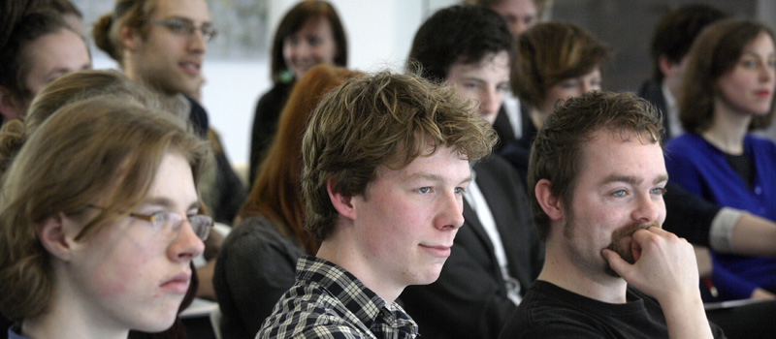

**Nexus Connect**

***Lancering***

In: *Trouw*. ‘Elitaire club voor ieder die wil leren.’ Door Wilfred van de Poll, 17-03-2012.

Nexus staat voor cultuur met een hoofdletter C. Het wil een ‘contrapunt zijn voor kleinheid van geest’. Jaarlijks trekt de fine fleur van de internationale intellectuele bovenlaag voorbij, met grootheden als Robert Hughes, George Steiner, Claudio Magris en Jürgen Habermas.

En nu heeft Riemen ook een jongerenclub opgericht: Nexus Connect. Afgelopen vrijdag vond de lancering plaats. ‘Jullie moeten echt een groep worden. Geestverwanten’, aldus Riemen. ‘Wij willen jullie een stukje geestelijke weerbaarheid bieden. [...] Je kunt nu eenmaal geen democratie overeind houden zonder een groep mensen die zich interesseert voor ideeën.’

‘Ik maakte mij al een tijdje zorgen over de opkomst van de pvv’, zegt Mark Kwint (26). Hij heeft sph gestudeerd en werkt met geestelijk gehandicapten. ‘Ik wil daar iets tegen doen. Daarom ben ik hier. En Riemen weet de pvv heel goed in een breder perspectief te plaatsen.’

Student politicologie Stijn van den Wijngaard (21) was het roerend eens met Riemens tirade tegen het onderwijs. Instemmende geluiden weerklinken rondom hem. Iedereen heeft wel een anekdote paraat waaruit blijkt hoe beroerd het gesteld is met het universitaire onderwijs. Het probleem ligt vooral bij de politiek, vindt Jasper Ligthart (24), student humanistiek in Utrecht. ‘De slechte situatie in het onderwijs is het gevolg van beleid. Het aantal studenten is verdubbeld sinds de jaren 70, maar de uitgaven aan het onderwijs zijn hetzelfde gebleven. Dat stukje *Bildung*, dat schiet er dan bij in.’

En juist daar zijn deze studenten naar op zoek, zegt Van den Wijngaard. ‘Waar wij allemaal enorm naar snakken is betekenis, duiding, kritische geluiden.’

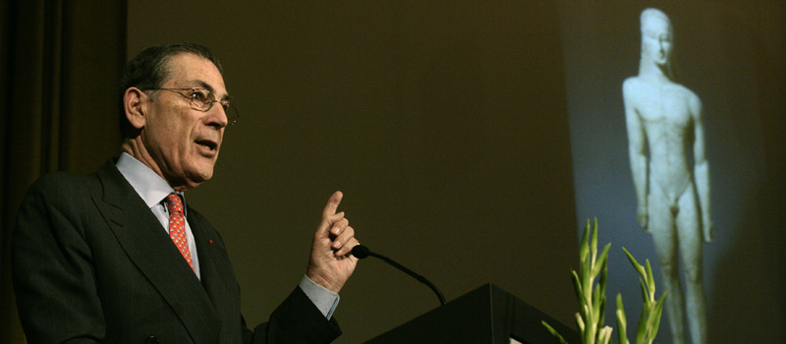

**Nexus-lezing door Philippe de Montebello**

***The Academy and the Museum in a Global Age***

In: *De Volkskrant.* ‘Het elitemodel’.Door Arie Elshout, 23-03-2012.

*In Nederland raken de subsidiepotten van de overheid voor de kunst- en museumwereld op. Is het Amerikaanse model van private financiering het antwoord?*

‘Dat ligt ingewikkeld, vanwege de cultuurverschillen. Amerika, dat geen ministerie van Cultuur kent, heeft nauwelijks een traditie van het steunen van culturele instellingen. De Met krijgt geen geld uit Washington. Sinds de dagen van J.P. Morgans (een Amerikaanse bankier en kunstverzamelaar uit de 19de eeuw, AE) is het de cultuur om geld in te zamelen in de particuliere sector. De rijken schenken geld, niet alleen omdat ze het kunnen aftrekken van de belasting, maak ook omdat ze het zien als burgerplicht. Als in Amerika mensen succesvol zijn – en de meesten hebben hun geld zèlf verdiend – dan begrijpen zij dat ze met donaties aan de opera, de musea en de ziekenhuizen een betere stad maken van hun woonplaats. Bij de Nederlandse burger ligt dat anders. Die denkt nu nog dat de staat of de kroon het wel doet. Dat te veranderen kost tijd, omdat de mentaliteit er nu een is van: als ik het niet doe, doet een ander het wel.’

Op 31 maart geeft De Montebello in Tilburg de Nexus-lezing 2012, ‘The Academy and the Museum in a Global Age’. 14.30 uur, Nexus Instituut.

In: *De Morgen*. ‘Philippe de Montebello was ruim dertig jaar directeur van het Metropolitan Mueum of Art in New York. Zaterdag gaf hij in Tilburg heel wat mensen in de kunstwereld een veeg uit de pan.’ Door Han Ceelen, 02-04-2012.

‘Excuseert u mij, ik moet terug naar mijn fans’, zegt Philippe de Montebello lachend als het pr-meisje aankondigt dat het blikseminterview voorbij is. In de foyer van Tilburg University wacht inderdaad een heel legertje mensen dat hem nog even wil spreken of aanraken. De signeersessie na afloop duurde wegens grote belangstelling veel langer dan gepland.

Met De Montebello had het gerenommeerde Nexus Instituut dan ook een levende legende in huis gehaald. De Franse aristocraat – hij stamt af van de Markies de Sade en een generaal van Napoleon; zijn overgrootmoeder stond model voor de hertogin van Guermates van Proust – wordt in de museumwereld vereerd vanwege zijn verdiensten als directeur van het Metropolitan Museum of Art. Vanaf zijn aanstelling in 1977 hield hij consequent vast aan zijn hoge kwaliteitseisen, en wist hij verassend veel bezoekers te trekken met ‘moeilijke, ontoegankelijke’ tentoonstellingen.

Bij zijn studenten aan New York University ziet hij de gevolgen van de teloorgang van de klassieke humanistische opvoeding: ‘Ze weten heel veel van hun vakgebied. Maar ze hebben geen brede algemene kennis meer, zoals wij vroeger. Ze zijn ook vrijwel alleen geïnteresseerd in hedendaagse kunst, niet in geschiedenis. […] Interesse wordt niet vanuit het niets geboren. Die krijg je door school, door een opleiding, door literatuur, geschiedenis, kunst.’

‘Elitarisme in de goede betekenis van het woord is iedereen de kans geven om te genieten van hogere kunst, theater en dans.’

In: *Brabants Dagblad*. ‘Het zijn de piepkleine groepjes die het doen.’ Door Henri van der Steen, 20-03-2012.

We wereld kan niet zonder avant-gardes, je hebt durvers en denkers nodig.

Philippe de Montebello is er een; nu komt hij in Tilburg de Nexus-lezing houden.

In: *Brabants Dagblad*. ‘Het oog voor kunst wil ook wat, tijd vooral.’ Door Henri van der Steen, 02-04-2012.

De boeiende Nexus-lezing die De Montebello, 31 jaar directeur van het Metropolitan Museum of Art in New York, zaterdagmiddag uitsprak in de vrijwel volle aula van de Universiteit van Tilburg, was doordrenkt met passie voor kunst. De Montebello (Parijs, 1936) praat zoals Wassily Kandinsky 100 jaar geleden vond dat je kunst moest maken, vanuit een *innerliche Notwendigkeit*, een innerlijke noodzaak.

Hij had zich een dag eerder hevig geërgerd bij het binnenlopen van het Mauritshuis in Den Haag, waar hij meteen werd getroffen door een affiche van het ‘Meisje met de parel’ van Vermeer. Hij liet het echte doek voor straf links liggen. ‘Dat is de verandering in de museale wereld, het ideaal is ingeruild voor de markt.’

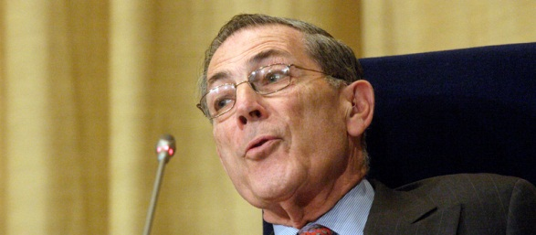

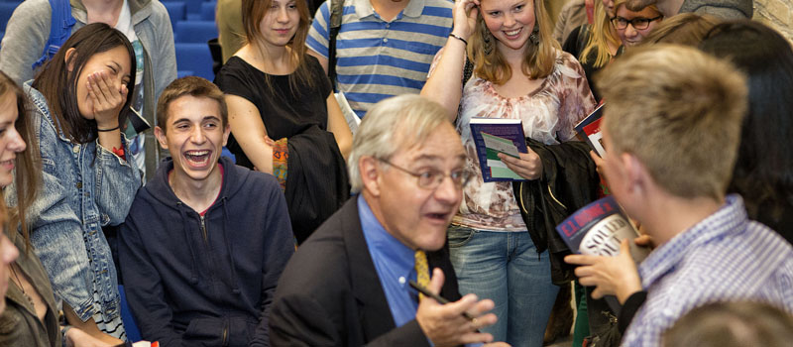

**Nexus-masterclass door E.J. Dionne**

***Faith in American Politics***

Op: *MeJudice*. ‘E.J. Dionne over de Amerikaanse verkiezingen.’ Door Koen Aarts, 14-09-2012.

De enorme hoeveelheden geld die omgaan in de Amerikaanse verkiezingen zijn niet de beslissende factor, maar het ondermijnt wel het vertrouwen in de democratie, stelt E.J. Dionne, politiek columnist bij de *Washington Post*. Volgens Dionne, te gast bij het Nexus Instituut, zit de Amerikaanse politiek op slot. Er moet een nieuw evenwicht gevonden worden tussen individualisme en gemeenschapszin om de samenwerking tussen de Democraten en Republikeinen vlot te trekken.

In: *De Volkskrant*. ‘Campagnegeld ondermijnt democratie’. Door Arie Elshout, 14-09-2012.

Geld speelt nog geen doorslaggevende rol bij de presidentsverkiezingen, maar bij verkiezingen voor het Congres bestaat dit gevaar wel. Dat stelt E.J. Dionne jr., columnist bij de *Washington Post*.  
 Na presidentskandidaat Barry Goldwater en president Ronald Reagan doet de Tea Party volgens Dionne nu de derde poging tot een conservatieve revolutie. Nooit eerder lag 'de lange Consensus' zo zwaar onder vuur.

E.J. Dionne jr. was in Nederland op uitnodiging van het Nexus Instituut voor de masterclass ‘Faith in American Politics’ aan de Universiteit van Tilburg.

In: *Trouw*. ‘Waarom Amerika zo gespleten is.’ Door Wilfred van de Poll, 29-09-2012.

Al zo’n twintig jaar peilt E.J. Dionne (60) in zijn column in de *Washington Post* de politieke staat van de Amerikaanse natie. Niet alleen door die columns verwierf hij gezag, ook zijn boeken droegen daaraan bij, vooral de bestseller *Why Americans Hate Politics*.

Nu is *Our Divided Political Heart* verschenen waarin Dionne de huidige politieke polarisatie analyseert. Die dreigt, zo meent hij, de Amerikaanse samenleving onbestuurbaar te maken. Met veel kennis van de geschiedenis legt hij de dieperliggende dimensies van de tweedracht bloot. De kern van zijn betoog is simpel: de Amerikaanse samenleving werd vanaf haar oprichting bepaald door twee krachtige impulsen: vrijheidsliefde en gemeenschapszin. Al vanaf het begin botsen die met elkaar en moest er een balans worden gevonden.

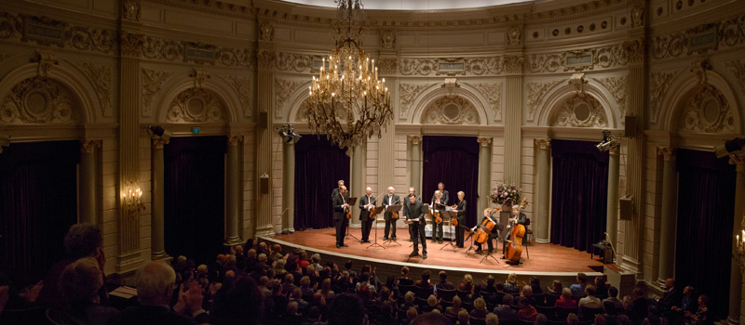

**Nexus-college door Andreas Scholl**

***On Beauty and Truth in Music***

Op: *AVRO Radio 4*. ‘De Klassieken thuis bij Andreas Scholl.’ Door Maartje van Weegen, 13-07-2012.

In: *Klassieke Zaken*. ‘On Beauty and Truth in Music.’ Door Paul Janssen, 01-08-2012.

Een professor die tijdens een diepgravend college ter illustratie van zijn betoog in zingen uitbarst – het komt niet vaak voor, maar op 6 oktober is het zover. Dan geeft de Duitse countertenor Andreas Scholl in de Kleine Zaal van het Concertgebouw in Amsterdam het eerste Nexus-college van het Nexus Instituut.

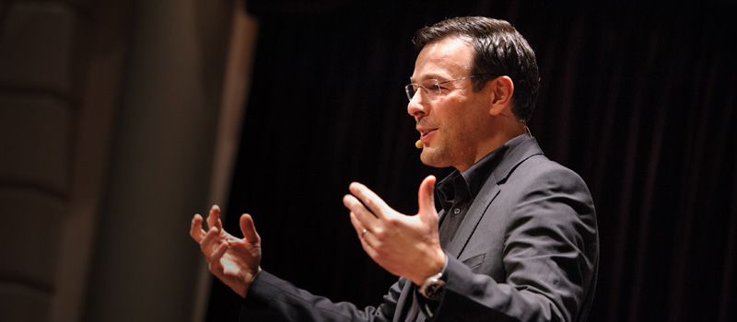

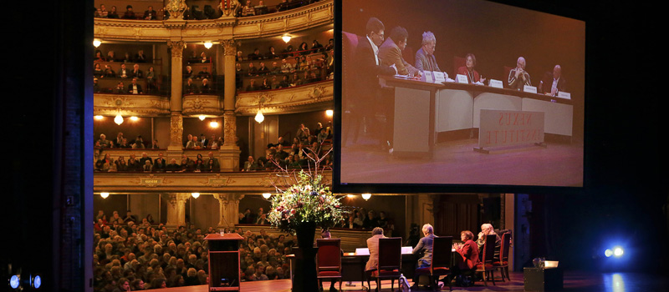

**Nexus-conferentie**

***How to Change the World?***

In: *NRC Handelsblad*. ‘Links is een conservatieve kracht.’ Door Raymond van den Boogaard, 30-11-2012.

**Filosoof Alain Badiou is de goeroe van de Occupy-beweging, maar gelooft niet dat die de wereld kan veranderen. Zondag opent hij de Nexus-conferentie over het thema ‘How to Change the World?’**

‘Ik functioneer heel anders dat Slavoj Zizek. Maar we hebben gemeen dat het publiek iemand tegenover zich ziet die vanuit een overtuiging probeert iets duidelijk te maken. Misschien levert dat een bevrijdend effect op. Een filosoof richt zich anders tot zijn publiek dan een aardrijkskundige, of een jurist. Filosofie is een avontuur dat tegelijkertijd persoonlijk en collectief is – de dialogen van Socrates bij Plato laten dat goed zien.’

De Nexus-conferentie met als thema ‘How to change the world’ wordt op 2 december gehouden in de Amsterdamse Stadsschouwburg. Sprekers zijn o.a. Margaret Atwood, Roger Scruton, Parag Khanna, Rory Stewart, John Gray, Agnes Heller en Evgeny Morozov. De conferentie is uitverkocht.

In: *Buitenhof*. ‘Gerrit Zalm & John Gray.’ Door Marcia Luyten, 02-12-2012.

Marcia Luyten: ‘Aan tafel zit een invloedrijk Brits filosoof en schrijver. Zijn politiek theoretische boeken zijn ook in Nederland bestsellers. *Vals ochtendlicht* bijvoorbeeld over de keerzijde van globalisering, en *Strohonden* over mensen en andere dieren. John Gray is emeritus hoogleraar Europees Denken aan de London School of Economics.

Hij is in Nederland voor de conferentie *How to Change the World?* van het Nexus Instituut. Dat straks in de Stadsschouwburg in Amsterdam, maar nu eerst een gesprek over de crisis in Europa én over de crisis in de politiek. Mr. Gray, welcome.’

In: *De Volkskrant*. ‘Onze aanwezigheid genereert geweld.’ Door Peter Giesen, 01-12-2012.

‘Wil je weten hoe moeilijk het is om de wereld te veranderen? Werp een blik op het parlement van Irak. Ook voor vrouwen moest Irak een voorbeeldige democratie worden. Daarom eiste het Westen dat een kwart van het parlement van de Zuid-Iraakse provincie Maysan uit vrouwen zou bestaan. De lokale potentaten vonden het maar niks, maar gehoorzaamden braaf hun westerse geldschieters. Alleen waren de vrouwelijke parlementariërs van top tot teen in het zwart gehuld en deden ze nooit hun mond open.’

Zo moeilijk is het dus, zegt Rory Stewart, voormalig assistent-gouverneur van Maysan en tegenwoordig lid van het Britse Lagerhuis voor de Conservatieven (‘ik wilde het denken met actie verbinden’). Prachtige universele idealen lopen stuk op een muur van traditie, religie en lokale omstandigheden. ‘Als Westerlingen zijn we niet geïnteresseerd genoeg in andere landen om op te merken hoe we falen.’

‘Ons grootste probleem is de kloof tussen morele filosofie en actie. We hebben filosofen die steeds mooiere morele systemen formuleren, zonder dat ze relevantie voor de praktijk hebben. Anderzijds hebben we politici die zonder principes opereren. Maar het kenmerk van politieke actie is juist dat je een balans vindt tussen een principiële ethische visie en de realiteit van sociale structuren.’

Rory Stewart is een van de sprekers op de Nexus-conferentie, die morgen wordt gehouden in de Amsterdamse Stadsschouwburg. De conferentie is uitverkocht.

In: *Trouw*. ‘Vrijheid is vooral hard werken.’ Door Bert Keizer, 08-12-2012.

Het thema van de Nexus-conferentie, op 2 december in Amsterdam, was: how to change the world? Er was één hoofdspreker Alain Badiou, en negen panelleden die zicht stortten op diagnose en therapie van het hedendaagse maatschappelijk reilen en zeilen.

Badiou ontwikkelde ter plekke een conceptueel raamwerk. Vrijheid is de unieke kans die een mens soms kan creëren door vanuit een gebeurtenis die de routines doorbreekt, zicht te krijgen op nieuwe mogelijkheden om zijn leven, of de maatschappij, of een roman, te ontwikkelen. Vrijheid is derhalve hard werken en ingewikkelder dan je denkt. Politiek filosoof Agnes Heller, 83 jaar oud en in 1977 gevlucht uit Hongarije, vindt vrijheid niet zo ingewikkeld. Voor haar betekent vrijheid dat niemand na afloop van de Nexus-conferentie aan de uitgang wordt opgewacht en meegenomen naar de gevangenis.

Wat de therapie betreft was ik het meest onder de indruk van Rory Stewart, Engelse parlementslid voor de Conservatieven. Een man die met een overrompelende charme en vloeiende welsprekendheid zelfs Tony Blair uit diens beste jaren ruim achter zich liet. Hij beleed op welhaast profetische wijze zijn teleurstelling over wat de democratie vermag. ‘Als parlementslid voel ik mij vaak de priester van een dode godsdienst.’

In: *Vrij Nederland.* ‘Click here to Solve Everything.’ Door Carel Peeters, 03-12-2012.

De Amerikaanse politicologe Agnes Heller zei niet zo erg in vooruitgang te geloven, maar ze wilde Badiou wel voorhouden dat we niet over het hoofd moeten zien dat we niet meer in een dictatuur leven. Dat is toch in de afgelopen zestig jaar bereikt. En de door Badiou verguisde democratie? Dat is de schitterende mogelijkheid voor een burger om ‘nee’ te zeggen en eventueel zelf in de politiek te gaan om dan ‘ja’ te zeggen.

Het thema van de conferentie zorgde ervoor dat van alles langs kwam: wordt de Pax Americana vervangen door de Pax Technologica? Hebben de elites gefaald? Worden mensen steeds meer middel in plaats van doel? Zijn grote steden geen broedplaatsen voor eenzaamheid? Klampen mensen zich niet aan van alles vast uit angst voor de vrijheid? Het grootste ‘schandaal’ in de huidige wereld is volgens Scruton het te veel aan atheïsme en het verdwijnen van de ‘heiligheid’. Wie zegt dat we in een goddeloze wereld leven vergeet dat we nog wel degelijk een moreel bewustzijn hebben, antwoordde de Engelse historicus Daniel Pick.

In: *Informação*. ‘Evgeny Morozov. Ensaio sobre a cegueira dos ciberoptimisras.’ Door [Joana Azevedo Viana](https://h3.assets.holder.nl/d8985e24a8744cbc8b17328de1c8bfc2/5b1d7ba483834cf5b7dae24ecdf16c42/189/How_to_Change_the_World_I__escrito_por_Joana_Azevedo_Viana.pdf?AWSAccessKeyId=F4E741B61CEB900E7527&Signature=bt84fcnhoihbTl5o%2BM9ekkVRPJ4%3D&Expires=1363256919), 08-12-2012.

O investigador bielorrusso quer amainar a onda de optimismo em torno da internet como alegado instrumento libertador das sociedades.

In: *Informação*. ‘Como mudar o mundo? Entre desejos de rebuçados de mentol e da paz universal.’ Door [Joana Azevedo Viana](https://h3.assets.holder.nl/d8985e24a8744cbc8b17328de1c8bfc2/5b1d7ba483834cf5b7dae24ecdf16c42/189/How_to_Change_the_World_I__escrito_por_Joana_Azevedo_Viana.pdf?AWSAccessKeyId=F4E741B61CEB900E7527&Signature=bt84fcnhoihbTl5o%2BM9ekkVRPJ4%3D&Expires=1363256919), 10-12-2012.

Filósofos, escritores, políticos e um psicanalista juntaram-se na Holanda para debater porquê e como mudar o mundo. A participação na última conferência do Nexus bateu recordes.

In: *Informação*. ‘Agnes Heller. “Todas as revoluções são traídas porque se baseiam em ilusões.” Door [Joana Azevedo Viana](https://h3.assets.holder.nl/d8985e24a8744cbc8b17328de1c8bfc2/5b1d7ba483834cf5b7dae24ecdf16c42/189/How_to_Change_the_World_I__escrito_por_Joana_Azevedo_Viana.pdf?AWSAccessKeyId=F4E741B61CEB900E7527&Signature=bt84fcnhoihbTl5o%2BM9ekkVRPJ4%3D&Expires=1363256919), 26-12-2012.

A filósofa húngara e sobrevivente do Holocausto falou com o *i s*obre a sua história de amor com o marxismo e o papel da filosofia na mudança.



**Fotoverantwoording**

George Steiner © Bram Budel; Nexus Connect en Philippe de Montebello © Joyce van Belkom; Andreas Scholl © Jelmer de Haas; E.J. Dionne en Nexus-conferentie © Dolph Cantrijn.